1. introduction
2. related-work

边缘计算相关和任务相关

1. 边缘计算的云端与边缘部署框架

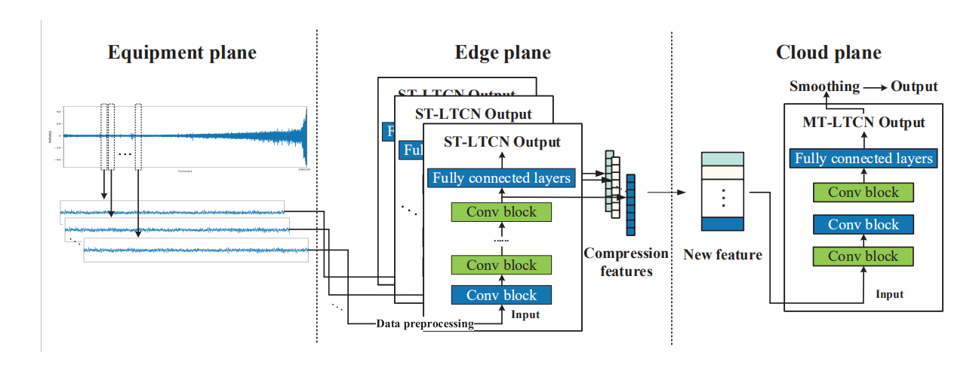

设备平面-》边缘计算平面-》云端平面

1. 边缘计算算法
2. 实验和结果分析